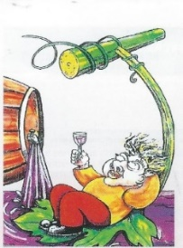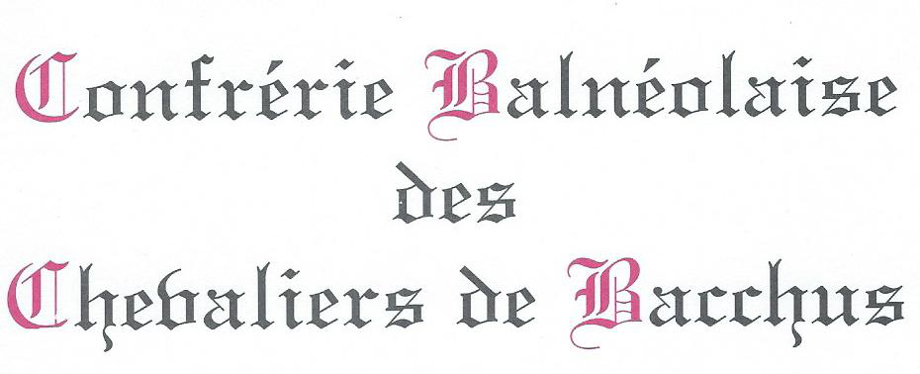

Dans le cadre du salon « Vins et gastronomie de France »
la Confrérie balnéolaise des chevaliers de Bacchus organise
une soirée dansante pour le

le vendredi 21 novembre 2025 à 20 h 00
Salle Léo Ferré – rue Charles Michels – 92220 BAGNEUX
Cette soirée sera précédée à 19 h 00 d’une cérémonie d’intronisations

Réservation sur notre adresse de messagerie
chevaliersbacchus92220@gmail.com ou par courrier accompagné du chèque à l’adresse suivante : 5/7, Mail des Cuverons 92220 Bagneux

- - - - - - - - - - - - - - - - - - - - - - - - - - - - - - - - - - - - - - - - - - - - - - - - - - - - - - - - - - - - - - - - - - - - - - - - - - -
RESERVATION POUR LA SOIREE

CONFRERIE ………………………..............................................................

Nombre de personnes :

Participation ………….………………………. X 55 € soit un total de ……………………. €

Chèque à l’ordre de la Confrérie balnéolaise des chevaliers de Bacchus (ou CBCB. Inscription avant le 10 novembre

